ISLAMISMO

[www.materiaisdehistoria.com.br](http://www.materiaisdehistoria.com.br/)

MECA

HÁ MUITO TEMPO, NA REGIÃO DO ORIENTE MÉDIO, HAVIA VÁRIOS POVOS **POLITEÍSTAS**, QUE ADORAVAM MUITOS DEUSES.

A CIDADE DE **MECA** ERA UM LUGAR MUITO IMPORTANTE PARA COMÉRCIO E RELIGIÃO.

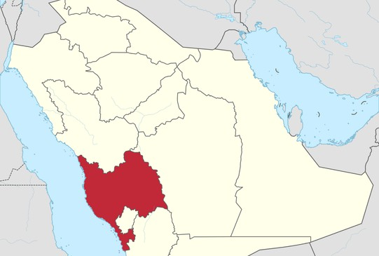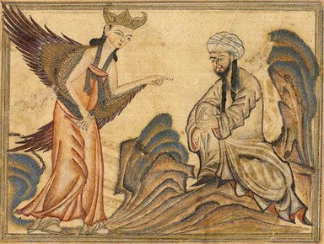

NESSE TEMPO, UM HOMEM CHAMADO **MAOMÉ** DISSE TER RECEBIDO A VISITA DE UM ANJO.

ESSE ANJO DISSE A MAOMÉ QUE SÓ EXISTIA UM DEUS, CHAMADO **ALÁ**.

A NOVA RELIGIÃO SE CHAMA **ISLAMISMO** E SEU LIVRO SAGRADO É O **ALCORÃO** OU **CORÃO**.

MAOMÉ TEVE QUE FUGIR PARA OUTRA CIDADE, MEDINA. ESSA FUGA SE CHAMA **HÉGIRA**.

COM O TEMPO, O ISLAMISMO SE ESPALHOU POR VÁRIOS LUGARES, INCLUSIVE EM PAÍSES QUE HOJE CONHECEMOS COMO **PORTUGAL E ESPANHA**.

O ISLAMISMO É UMA DAS MAIORES **RELIGIÕES** DO MUNDO ATUALMENTE.

ATIVIDADES

1. ESCOLHA A OPÇÃO CORRETA:

QUANTOS DEUSES EXISTEM NO ISLAMISMO? ( ) MUITOS DEUSES

( ) UM DEUS, CHAMADO ALÁ

1. QUAL É O LIVRO SAGRADO DO ISLAMISMO? ( ) BÍBLIA

( ) ALCORÃO

1. PINTE O QUADRADO QUE MOSTRA O NOME DO PRINCIPAL PROFETA DO ISLAMISMO:

JESUS

MAOMÉ

ALÁ

MECA

1. DESENHE NO QUADRO ABAIXO COMO SURGIU O ISLAMISMO:
2. PROCURE AS PALAVRAS QUE SE RELACIONAM COM O ISLAMISMO E SUA HISTÓRIA:

H J M U R O B O T I C S M P

J

E L A K A V R H M N O I U A

A

G R C Z U L F O A P I T Ç L

L

I M H A T B O T O D R F U G

C

R E I L G C I H M E X A L O

O

A C N A U R A L E E T W M R

R

P A E Y L O V P J P A M A I

A

S P L F M U T R O L L U N T

O

V M E D I N A D J E N T O H

C

A U A O W I L L D A L P P M

Y

M O N O T E I S M O S S J D

S

B S N E N U G Y S N Z T K R

U

ALÁ MECA MEDINA MAOMÉ

MUÇULMANO MONOTEÍSMO ALCORÃO HÉGIRA

|  |  |  |  |  |  |  |  |  |  |  |  |
| --- | --- | --- | --- | --- | --- | --- | --- | --- | --- | --- | --- |
|  |  |  |  |  |  |  |  |  |  |  |  |
|  |  |  |  |  |  |  |  |  |  |  |  |
|  |  |  |  |  |  |  |  |  |  |  |  |
|  |  |  |  |  |  |  |  |  |  |  |  |
|  |  |  |  |  |  |  |  |  |  |  |  |
|  |  |  |  |  |  |  |  |  |  |  |  |
|  |  |  |  |  |  |  |  |  |  |  |  |
|  |  |  |  |  |  |  |  |  |  |  |  |
|  |  |  |  |  |  |  |  |  |  |  |  |
|  |  |  |  |  |  |  |  |  |  |  |  |
|  |  |  |  |  |  |  |  |  |  |  |  |
|  |  |  |  |  |  |  |  |  |  |  |  |
|  |  |  |  |  |  |  |  |  |  |  |  |
|  |  |  |  |  |  |  |  |  |  |  |  |
|  |  |  |  |  |  |  |  |  |  |  |  |

1. POR QUE DEVEMOS RESPEITAR AS RELIGIÕES E COSTUMES DIFERENTES?



[www.materiaisdehistoria.com.br](http://www.materiaisdehistoria.com.br/)